

presenta

COM’È UMANO LUI!

Regia di
Luca Manfredi

Con
Enzo Paci, Camilla Semino Favro, Andrea Filippi, Andrea Benfante, Augusto Zucchi, Emanuela Grimalda

Una coproduzione



Con il contributo del PR FESR della Liguria



Film tv da 100’

Il 30 maggio in prima visione su Rai 1

CAST ARTISTICO

PAOLO VILLAGGIO | ENZO PACI
MAURA | CAMILLA SEMINO FAVRO
FABRIZIO DE ANDRÉ | ANDREA FILIPPI
POLIO | ANDREA BENFANTE
ETTORE VILLAGGIO | AUGUSTO ZUCCHI
MARIA VILLAGGIO | EMANUELA GRIMALDA

CAST TECNICO

REGIA | LUCA MANFREDI
SOGGETTO E SCENEGGIATURA | DIDO CASTELLI  LUCA MANFREDI
COLLABORAZIONE ALLA SCENEGGIATURA | ELISABETTA E PIERO VILLAGGIO
DIRETTORE DELLA FOTOGRAFIA | FABIO OLMI
SCENOGRAFIA | PAOLO INNOCENZI
COSTUMI | LILIANA SOTIRA
MONTAGGIO | LUCIANA PANDOLFELLI
MUSICHE | PAOLO VIVALDI
CASTING | CLAUDIA MAROTTI
AIUTO REGIA | GIANDOMENICO TRILLO
FONICO | GIUSEPPE MANFRE’
DELEGATO DI PRODUZIONE | EZIO ORITA
ORGANIZZATORE GENERALE | RITA TAMANTINI
PRODUTTRICE RAI | MARTA ACETO
PRODOTTO DA | SERGIO GIUSSANI  EMANUELE GIUSSANI

Presentazione

Chi è stato Paolo Villaggio tutti lo sanno. I suoi personaggi, Fantozzi in primis, ma anche Fracchia o Kranz fanno parte della cultura popolare del nostro Paese. Ma non tutti sanno come Paolo Villaggio è arrivato ad incarnare questi personaggi.
Siamo negli anni '60 e Genova è una delle capitali del triangolo industriale italiano. Paolo Villaggio si forma in quel clima culturalmente straordinario che la città offre. Tra i suoi amici c'è Fabrizio De André.
In una Genova piena di luoghi d'incontro, Villaggio vive la prima esperienza nel mondo del lavoro come impiegato presso la Cosider e nello stesso tempo fa le sue prime apparizioni teatrali. Troverà una platea che lo apprezza e in un certo qual modo lo sostiene fino a farlo arrivare al grande pubblico televisivo.

Il tv movie, alla cui sceneggiatura ha collaborato la famiglia Villaggio, è stato realizzato con il contributo del PR FESR della Liguria e con la collaborazione della Genova Liguria Film Commission e il Comune di Genova.

Sinossi

Genova, seconda metà degli anni ‘50. Paolo Villaggio e la sua piccola “banda” di amici della borghesia genovese, composta da un giovanissimo Fabrizio De André e dal “Polio”, professore di greco in sedia a rotelle, compiono le loro goliardiche scorribande notturne. Mentre di giorno il Polio lavora come docente, Paolo e Fabrizio se la dormono e, a tempo perso, compongono canzoni come “il Fannullone” e “Carlo Martello”. Ma un giorno arriva la sorpresa a sparigliare le carte: Paolo, studente di legge decisamente fuoricorso, mette incinta Maura, la sua fidanzata, e viene costretto dai genitori a sposarla. Il padre Ettore, stimato ingegnere della Genova “bene”, stanco dell’inconcludenza di Paolo, lo mette di fronte alle sue responsabilità di novello genitore e gli trova un impiego alla Cosider. E Paolo, suo malgrado, ci resta circa sette anni. Anni di sbadigli, assenteismo, battaglie navali con il suo compagno di ufficio, il ragionier Bianchi (prototipo di Fantozzi). Anni che Paolo sopporta solo grazie alle sue estemporanee “esibizioni” alla radio e nel teatrino della goliardica compagnia Baistrocchi, dove propone al pubblico un umorismo caustico con dentro alcuni “embrioni” dei suoi futuri personaggi. Ed è proprio in un teatrino genovese che lo scopre Maurizio Costanzo, andato lì a vedere Jannacci, che invece quella sera è malato, e che Paolo sostituisce all’ultimo momento, buttato sul palcoscenico dall’impresario Ivo Chiesa. Costanzo, entusiasta dell’umorismo aggressivo del “professor Otto von Kranz”, un maldestro prestigiatore tedesco interpretato da Paolo (personaggio ispirato a sua madre) gli propone un contratto nel suo teatro romano di cabaret: il 7x8. Maura, che conosce la sofferenza di Paolo, refrattario al suo lavoro da “travet”, lo convince a lasciare il certo per l’incerto e a licenziarsi dall’azienda, per tentare il successo artistico. Da lì in poi è un’escalation di successi, che vanno dal teatrino di Costanzo a un nuovo modo di fare la televisione con “Quelli della Domenica” nel 1968, dove Paolo interpreta ancora l’aggressivo “professor Kranz” e una prima versione dell’impiegato “Fantozzi”. Poi nel 1969, con il varo della nuova trasmissione Rai “È domenica, ma senza impegno”, Paolo inventa un nuovo personaggio, il succube impiegato “Giandomenico Fracchia” nei divertenti sketch con l’attore Gianni Agus, nei panni del “Megadirettore”. Il successo televisivo di Villaggio è enorme. Ormai la sua popolarità è alle stelle e gli consente di scrivere anche due libri sul “ragionier Ugo Fantozzi”, parodia tragicomica dell’impiegato che gli regalerà un enorme successo nelle sale cinematografiche nel 1975, consegnando la sua “maschera” alla storia del cinema italiano.

Personaggi

PAOLO VILLAGGIO (Enzo Paci)
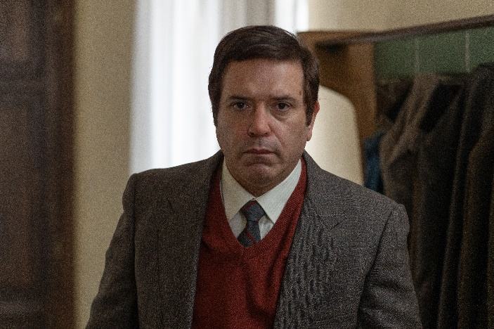 | Entra in scena nel 1959 da studente di giurisprudenza che non dà esami ed è “tragicamente” fuori corso. Infatti, è soprannominato dal padre ingegnere, che si dispera per la sua inconcludenza, “il fannullone”. Paolo non ha nessuna voglia di diventare “avvocato” come vorrebbero i suoi e tira a campare frequentando i due amici di sempre, Piero Repetto detto “Polio” e Fabrizio De André detto “Faber”, compagni di baldorie. bevute e scherzi goliardici.
MAURA ALBITES, FUTURA MOGLIE DI PAOLO (Camilla Semino Favro)
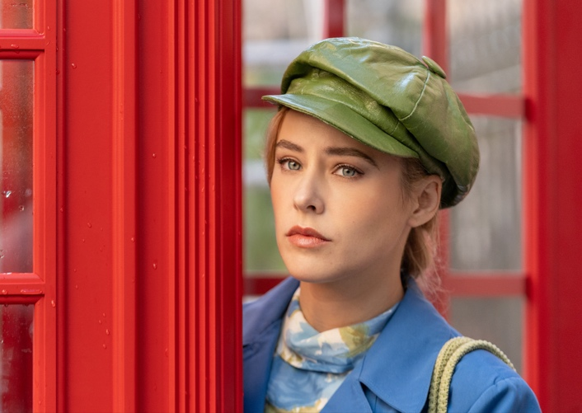 | Bella ragazza dalla forte personalità, poi moglie di Paolo e madre dei suoi due figli, Elisabetta e Piero, sarà proprio lei ad appoggiare le “aspirazioni artistiche” di Paolo e a convincerlo a lasciare “il certo per l’incerto”.
PIERO REPETTO, DETTO POLIO (Andrea Benfante)
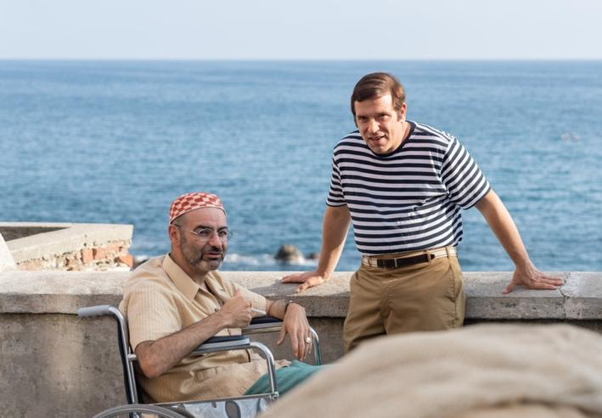 | Professore “disabile” di greco e latino, è costretto da una grave distrofia muscolare su una sedia a rotelle e con cinico affetto è chiamato “Polio” da Paolo e Fabrizio. È il più grande dei suoi due amici ed è anche l’unico che lavora. Proprio per questo gli tocca sempre pagare.
FABRIZIO DE ANDRÉ (Andrea Filippi)
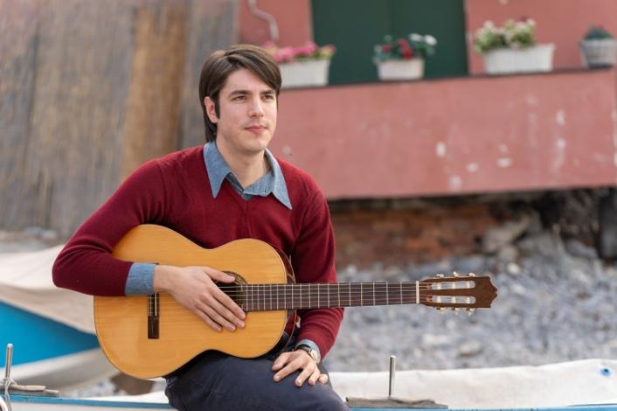 | Il più giovane del “terzetto”, all’inizio del film è solo un ventenne sconosciuto che si diletta a suonare la chitarra e a comporre canzoni. Lui e Paolo scriveranno insieme due canzoni: “il Fannullone” (un omaggio alla loro deriva fancazzista) e la più nota “Carlo Martello”.

ETTORE VILLAGGIO, PADRE DI PAOLO (Augusto Zucchi)
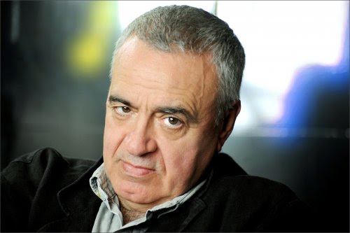 | Ingegnere della Genova “bene”, si dispera per l’inconcludenza di Paolo, che all’alba dei trent’anni ancora non ha deciso cosa fare della sua vita. Quando poi Paolo metterà incinta la sua fidanzata, Maura, costringerà il figlio ad assumersi le proprie responsabilità e ad entrare come impiegato alla “Cosider” (dove si fa siderurgia navale), grazie alle sue conoscenze nelle “alte sfere” dell’azienda genovese.

MARIA VILLAGGIO, MADRE DI PAOLO (Emanuela Grimalda)
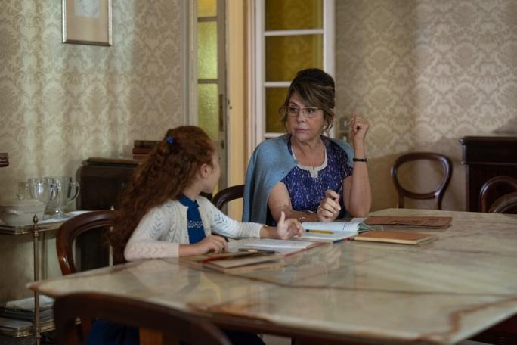 | Insegnante di tedesco, di origini teutoniche, è molto severa con il figlio Paolo, che manifesta “strampalate” tendenze artistiche. Proprio lei sarà l’ispiratrice dell’aggressivo e maldestro prestigiatore tedesco, il professor “Otto von Kranz”, personaggio che darà il via al successo di Paolo come attore.

Note di Regia

Paolo Villaggio ha lasciato un segno importante nella commedia italiana dell’ultimo quarto del ‘900 con la “parodia impietosa” dell’impiegato. Villaggio, infatti, ha inventato una maschera grottesca, che resterà indelebile nella memoria di tutti noi: il ragionier Ugo Fantozzi. Ed è proprio della nascita di Fantozzi che tratta il mio film, perché pochi sanno che Villaggio, dopo aver abbandonato gli studi di giurisprudenza, ha fatto realmente l’impiegato alla “Cosider” di Genova per circa sette anni, ed è proprio lì che è nato il suo “tragico”, ma divertentissimo, ragioniere: l’antieroe per eccellenza, disposto a subire sconfitte e umiliazioni, pur di conservare il posto in azienda e tutti i benefici sociali da lui faticosamente conquistati. E per interpretare Paolo Villaggio, dopo una lunga e accurata selezione, ho scelto Enzo Paci, validissimo attore della rinomata “scuola genovese”.
Un film, quindi, che ripercorre gli inizi della carriera di Paolo Villaggio con una “lente” molto attenta a cogliere gli aspetti meno conosciuti della sua vita, scandagliando la dimensione privata e familiare, ma anche la sua formazione artistica in quello straordinario mondo della Genova degli anni ’50 -‘60, fucina di molti artisti ed intellettuali di quegli anni. Non a caso, nel nostro “biopic” si racconta anche l’amicizia tra Paolo e un altro grandissimo artista, Fabrizio De André, detto Faber.
Un’amicizia che si cementa nelle giornate al mare da “fannulloni”, nelle bravate, negli scherzi continui e nelle “ombrosità” della loro giovinezza. Paolo e Fabrizio, infatti, diventano uomini e artisti insieme. Poi, come spesso accade nella vita, le loro strade si separeranno, le scelte saranno diverse, ma l’amicizia resterà intatta. E insieme a loro, a formare un solido “terzetto”, anche il professor Piero Repetto, insegnante di greco e latino, chiamato dai due amici “Polio” con cinico affetto, perché affetto da una malattia muscolare che lo ha costretto a stare su una sedia a rotelle.
E sempre a proposito del Villaggio più privato, conosceremo il contrasto che Paolo oppone alla sua famiglia borghese: il padre ingegnere e la madre insegnante di tedesco, di ascendenza teutonica. Genitori che avrebbero voluto per Paolo una carriera da avvocato e non certo il mondo bislacco e poco serio dello spettacolo, che non garantisce un’entrata certa alla fine del mese. E poi Maura, la sua futura moglie, che sarà determinante nelle scelte “cruciali” di Paolo, sempre pronta ad incoraggiare le sue aspirazioni artistiche, anche a costo di dover abbandonare il certo per l’incerto.

“Com’è umano Lui!” racconta tutto questo partendo dal 1959, quando Villaggio era ancora uno studente “fuori corso”, e arriva, attraversando un arco temporale di circa quindici anni, al 1975, anno in cui Paolo raggiunge la consacrazione del suo talento artistico con il primo film sul ragionier Fantozzi, diretto da Luciano Salce, passando attraverso le sue esperienze teatrali e televisive, nelle quali Paolo interpreta gli altri suoi celebri personaggi, come l’aggressivo prestigiatore tedesco Otto von Kranz e il succube impiegato Giandomenico Fracchia.

Luca Manfredi

